ZE ZASTUPITELSTVA

Vzpomínka
Tragický odchod mladého člověka plného energie a elánu je pro rodinu a všechny známé vždy bolestný, odchod starosty obce je zase velkou ztrátou pro obec. Měl své cíle, chtěl vybudovat pěkné centrum, byl iniciátorem rekonstrukce obecního úřadu, hasičské budovy atd. Přes velké zaneprázdnění, jako neuvolněný, věnoval práci pro obec spoustu času a sil. Je to již pět let, kdy 27.11.2004 nás navždy opustil starosta obce Ing. Petr Chroboček. Za pracovníky obecního úřadu Pavel Postůvka, starosta obce

Zasedání zastupitelstva obce – č. 18
je naplánováno na 9. prosince 2009 v 17,00 hod. Všichni občané jsou zváni.
Hlavní body programu: úprava rozpočtu na rok 2009, příprava rozpočtu obce na rok 2010, rozpočtové provizorium, OZV č. 1/2009 o systému shromažďování komunálního odpadu, OZV č. 2/2009 o místním poplatku za provoz systému komunál. odpadu – podrobný program zasedání bude zveřejněn na úřední desce OÚ týden před zasedáním.

Oslavy 10. výročí vzniku Mikroregionu Žermanické a Těrlické přehrady
a přeshraniční spolupráce s polskou stranou proběhnou v pátek 20. listopadu 2009 v kulturních domech Těrlicko a Soběšovice. V dopoledních hodinách proběhnou společná jednání zástupců obcí.
Program pro veřejnost:
- výstava žákovských prací s názvem „Naše vesnice“ v kulturních domech obcí Těrlicko a Soběšovice
- kulturní vystoupení žáků škol obcí Albrechtice, Bruzovice, Dolní Domaslavice, Horní Bludovice, Lučina, Soběšovice, Těrlicko a partnerské obce Chyble v KD Těrlicko od 15,00 hod.
- společné posezení u cimbálové a taneční hudby v KD Soběšovice od 19,00 hod.

Farní sbor Slezské církve evangelické a.v. v Třanovicích Vás srdečně zve na ADVENTNÍ ODPOLEDNE v neděli 6. prosince 2009 v 15,00 hod. do kinosálu obecního úřadu Dolní Domaslavice.
Program: Vystoupení dětí z místní ZŠ a MŠ a další zajímavý program.

Po skončení setkání zveme všechny na malé občerstvení. Těšíme se na Vaši účast.

Blahopřejeme jubilantům narozeným v listopadu,
přejeme všem pevné zdraví do dalších let.
p. Marta Grozertová, p. Vlasta Masná, p. Petr Kuřil, p. Rostislav Šimek

AKTUALITY

Právní záležitosti
S občany a podnikateli projedná a vyřídí každou středu mezi 12 až 14 hod. na Obecním úřadě v Soběšovicích (1. patro – zasedací místnost) JUDr. Marcela Žoričová formou poradenství, sepisování listin, žalob, smlouvy - také kupní a darovací, rovněž převody nemovitostí, věcná břemena, rodinné právo apod.
Kontakt: tel. I fax. 596 810 741, 603 447 219, e-mail: zoric@atlas.cz

Výroční valná hromada
SDH Dolní Domaslavice zve všechny své členy na VÝROČNÍ VALNOU HROMADU (schůzi), která se koná v sobotu 5. prosince 2009 v 16,00 hod. v hasičském domě. Na účast všech členů sboru se těší starosta SDH Rostislav Šimek

KREJČOVSTVÍ KATKA
- zakázkové šití
- opravy oděvů a úpravy oděvů
- montérkové kombinézy
- střihová služba
- dětské oděvy …apod.
Katka Bartková, Žermanice č. 66, tel. 604 124 335, po dohodě přijedu

Cvičení žen
Zájemci o cvičení jsou srdečně zváni do tělocvičny v Třanovicích (vchod vedle parkoviště nad budovou tělocvičny), kde každé pondělí od 18,00 do 19,00 hod. probíhá cvičení žen – aerobik, strečink.

Nabídka zaměstnání
Místní akční skupina Pobeskydí – z.s.p.o. se sídlem v Třanovicích čp. 1 přijme do svého pracovního týmu pracovníka (pracovnici) na pozici projektový manažer nebo administrátor projektů.
Požadavky:
- vysokoškolské vzdělání (výjimka možná),
- znalost problematiky zpracování projektů - žádostí o dotace z programů podporovaných z fondů EU,
- znalost problematiky administrace projektů podpořených z fondů Evropské unie,
- velmi dobrá znalost práce na PC,
- výborná znalost českého jazyka,
- znalost anglického jazyka,
- zájem o problematiku rozvoje venkova,
- dobrá schopnost komunikace s veřejností.
Místo pracoviště: v sídle společnosti – Třanovice čp. 1, Kapplův dvůr (Podnikatelské centrum), PSČ 739 53.

Pracovní podmínky:
- plat dohodou dle znalostí, vzdělání a praxe uchazeče,
- hlavní pracovní poměr,
- zajímavá a perspektivní práce,
- možnost prohlubování odborných znalostí formou školení a seminářů,
- příjemné pracovní prostředí v nových kancelářských prostorách,
- možnost stravování v místě,
- autobusové spojení,
- nástup možný ihned.
Žádosti o zaměstnání se strukturovaným životopisem zasílejte na e-mailovou adresu mas@pobeskydi.cz nebo poštou na adresu:
Místní akční skupina Pobeskydí – z.s.p.o. čp. 1, 739 53 TŘANOVICE

Upozornění
Upozorňujeme občany, že do popelnic ani do kontejnerů nepatří odpad ze zahrádek – listí, větve, obsah truhlíků apod. Tímto jednáním způsobujeme značně přeplnění sběrných nádob a zvýšení finanční zátěže obce, tedy nás všech. Svoz biologického odpadu zatím není u nás v obci řešen.

Láhve propan butan – prodej
Karel Skulina, Dolní Domaslavice č. 168 nabízí prodej propan butanu formou výměny, a to denně od 8,00 do 18,00 hod., - 2kg a 10 kg láhve. Ceny jsou vypsané na tabuli u příjezdové komunikace.

Předvánoční keramika
Také letos si můžete vyrobit z hlíny keramické předměty či dárky, a to ve dnech 20.11., 27.11. a 4.12. od 17 – 19 hod v keramické dílně ZŠ. M.CH.

Tradiční Vánoční koncert
žáků naší školy se uskuteční v pondělí 14.prosince od 16 hodin v kostele sv.Jakuba v Horních Domaslavicích.

ZŠ – prodej
K odkoupení nabízíme vyřazené školní tabule (laťovka) o rozměrech 199x118 cm. Cena dohodou.

SK Domaslavice - SM přebor - florbal mužů
Po volném dvoukole nás čekají v poměrně rychlém sledu dva turnaje. V neděli 15.11. zajíždíme do Č.Těšína, kde se ve SH Bowling a Squash střetneme v 9 hodin s béčkem Horní Suché a od 11.30 se suverénní Stonavou. O dva týdny později (28.11.) připadla pořadatelská povinnost na náš tým. Ve Stonavě hrajeme od 10 hodin s rezervou Slovanu Havířov a ve 13.45 s FBC Č.Těšín. Příznivci našeho týmu jsou vítáni. PF

ŠKOLNÍ OKÉNKO
Mateřská škola
V novém školním roce je do naší MŠ přihlášeno 35 dětí, které jsou zařazeny do dvou tříd. 1. třída jsou „Rybičky“ a je s celodenním provozem, 2. třída jsou „Žabičky“ s polodenním provozem. Od září pracuje ve školce p Dana Kulhánková, která vyučuje předškolní děti ve třídě „ Žabiček“.
V říjnu jsme měli třídní schůzku za účasti klinického logopeda Mgr.Tesarčíkové z ordinace ve F-M. Rodiče tak měli možnost nechat své dítě vyšetřit přímo v MŠ a domluvit se na případné následné návštěvy v ordinaci.
V listopadu začínáme s předškoláky jezdit na předplavecký výcvik do Frýdku – Místku na bazén 11. ZŠ. Také nás čeká divadelní představení Ferdy mravence v Českém Těšíně, návštěva Mikuláše a čerta a další zajímavé výlety a programy. Taťána Čermáková

Děti MŠ se v úterý 27. 10. 2009 zúčastnily akce „Halloweenské dopoledne“, konané
v Domě Ovocnářů. Děti splnily všech 10 soutěží, za které dostaly „halloweenské peníze“.
Za nasbírané peníze si na závěr koupily odměnu. Dětem se připravené soutěže moc líbily
a s sebou si odnesly nejen pěknou odměnu, ale také příjemný zážitek. Tímto bychom chtěli poděkovat paní učitelce Rackové za pozvání a pečlivou organizaci.
Dana Kulhánková
Akce školní družiny
- 7.10. jsme se s dětmi vypravili na delší vycházku ke koním. Děti jim přinesly spoustu zeleniny jako poděkování za červnovou projížďku. Protože koně zrovna nebyli v dobré kondici, což děti velmi mrzelo, domluvili jsme si jízdu v náhradním termínu.
- 8.10. jsme přijali pozvání ZŠ Lučina na společný zájezd do Dinoparku. Tato akce se však z provozních důvodů nekonala a jelikož jsme děti nechtěli zklamat, nabídli jsme jim náhradní akci do ZOO Ostrava. Této akce se zúčastnilo 15 dětí z naší družiny a příjemně jsme tak strávili odpoledne za posledního teplého počasí. Děkuji tímto rodičům za pomocný dozor a uvítáme rodičovskou účast i v akcích příštích.
- Zároveň děkujeme rodičům, zvláště p. Sikorové, za věcné dary (hračky) pro naši družinu
Za ŠD Adamcová Ivana

Evropský den jazyků
Dne 25.9. se v ZŠ D. Domaslavice konal EVROPSKÝ DEN JAZYKŮ. Nejen žáci, ale rovněž učitelé přišli do školy oděni v barvách vlajky EVROPSKÉ UNIE (žlutá, modrá).
Během dne se žáci seznamovali se základními údaji o EU a prohlubovali své dosavadní znalosti o státech EU. Každá třída zastupovala jeden stát EU. Zástupci těchto států měli za úkol zjistit o přiděleném státu co nejvíce informací a zajímavostí.
Žáci 1.stupně se blíže věnovali sousedním státům ČR. Žáci 2.stupně se věnovali zbývajícím státům EU a uplatňovali své znalosti o EU ve vědomostní soutěži. Rovněž vytvářeli velmi zajímavé návrhy projektů na zlepšení situace v ČR a obci.
Všechny třídy vyrobily velmi hezké plakáty ve tvarech států, na kterých jsou uvedeny informace a zajímavosti, které žáci o státech vyhledali. Všechny tyto plakáty jsou umístěny na chodbách, kde si je můžete během návštěvy naší školy tento měsíc prohlédnout a zhodnotit výsledky žáků tohoto projektového dne.
Marie Ryšková
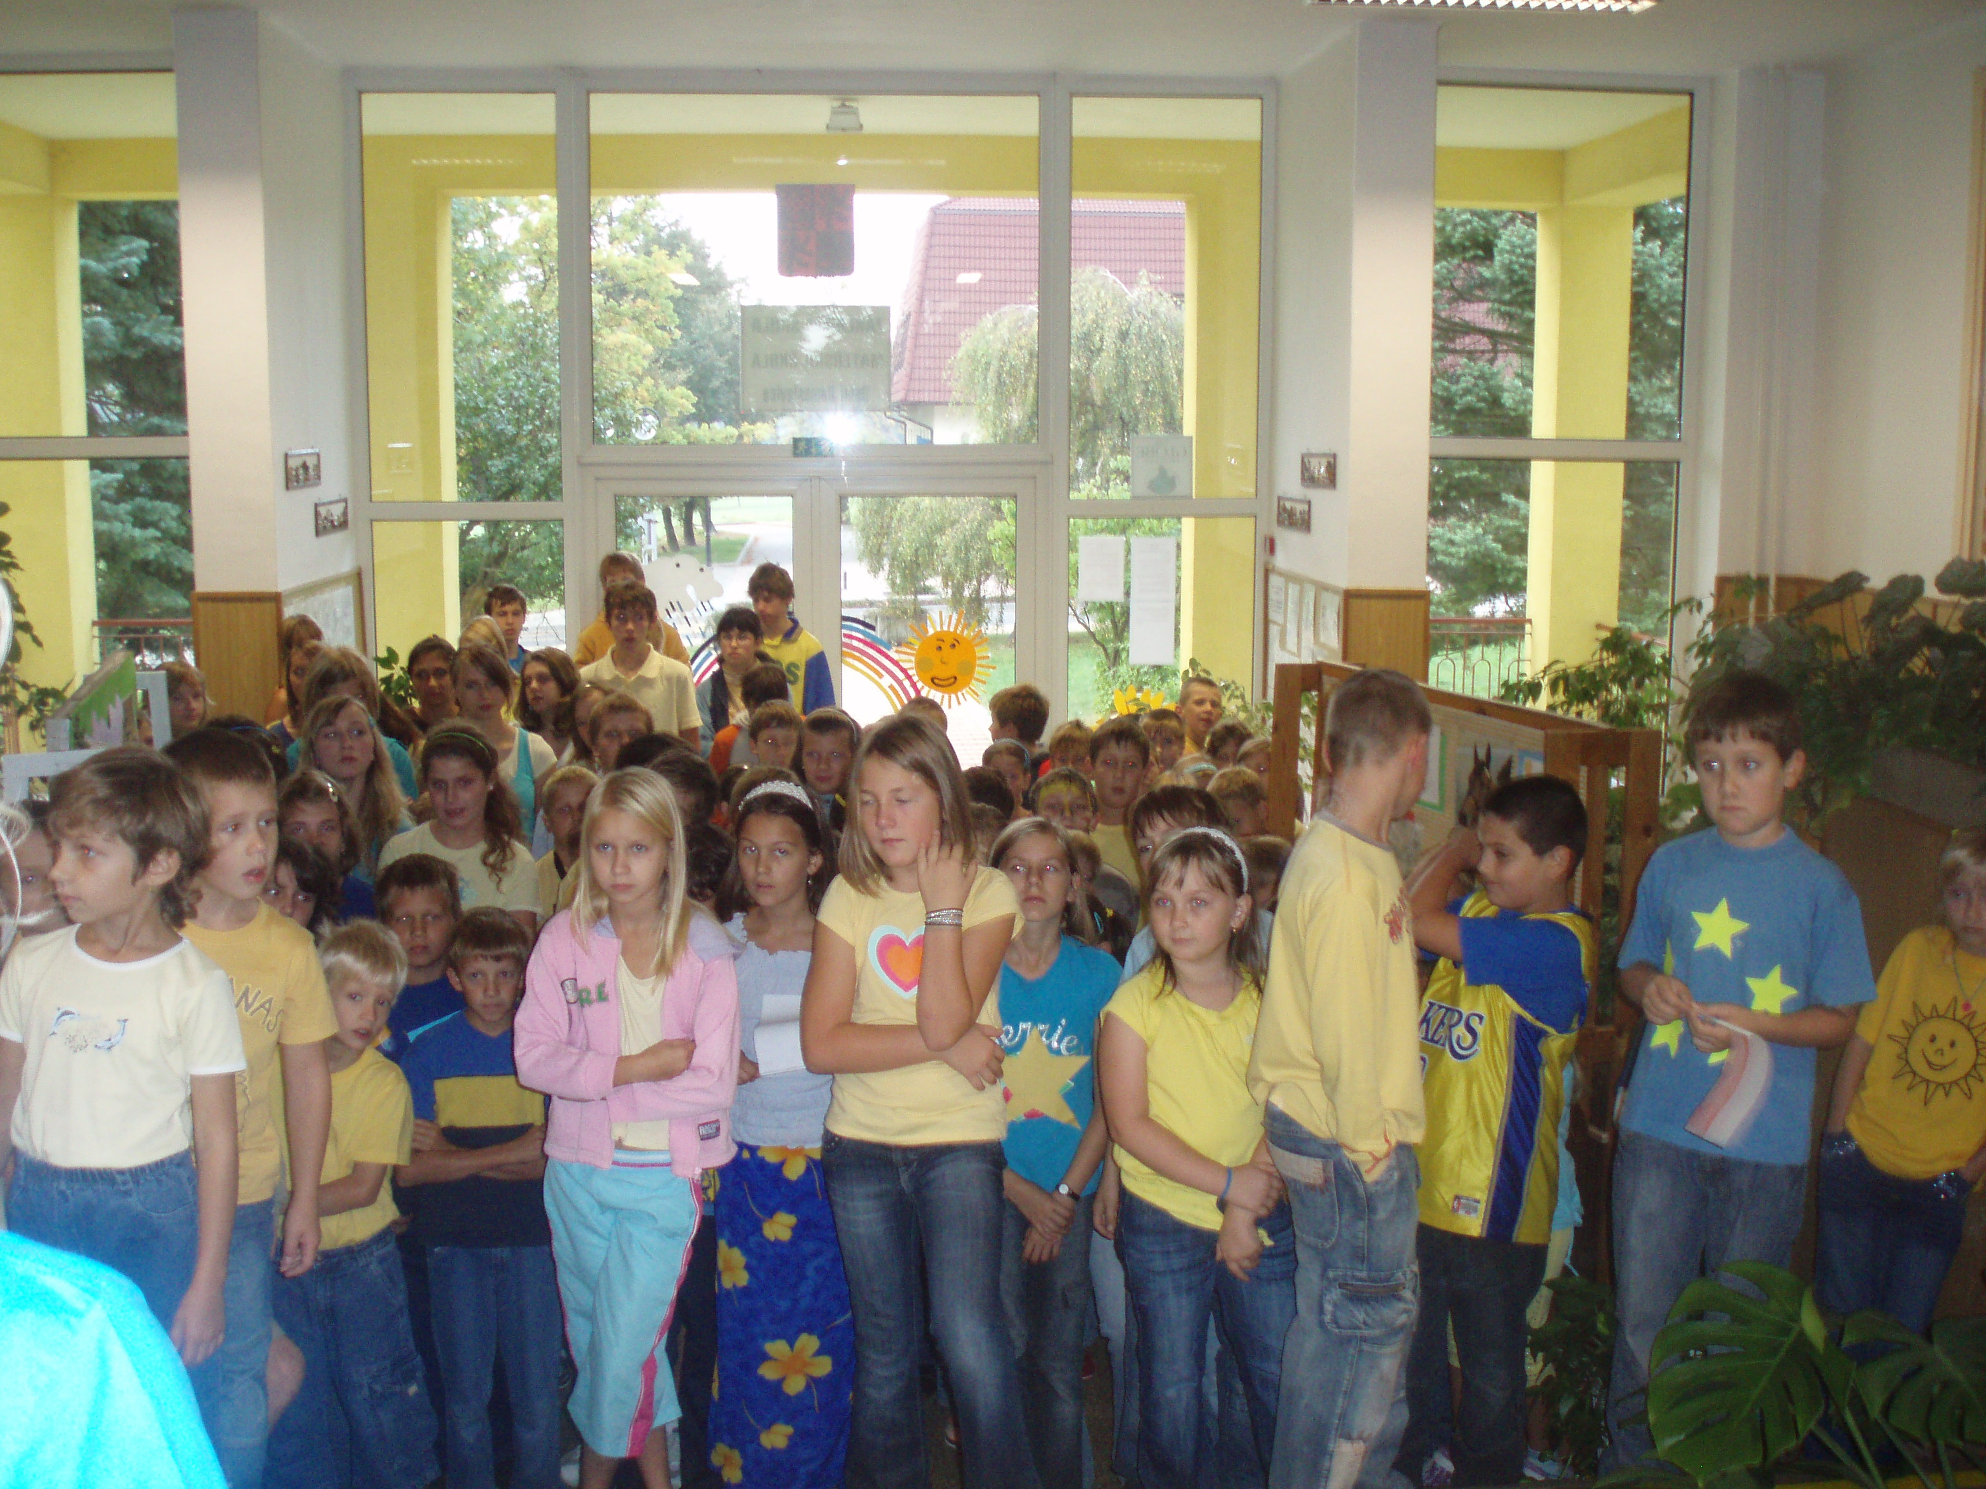

Projektový den - Dracula - ve škole
6. listopadu proběhlo projektové vyučování v 8. a 9. třídě. Tématem bylo divadlo. Využili jsme možnost pozvat do školy herečku a zpěvačku Renatu Drösslerovou, která v současné době vystupuje v muzikálu Dracula v Praze. Žáci si v rámci přípravy na projekt zopakovali nejen společenská pravidla chování v divadle, ale také zhlédli část muzikálu Dracula na DVD. Ve výtvarné výchově vytvářeli návrhy kostýmů a vyráběli propagační materiály k projektovému dni. V den D všichni netrpělivě čekali, až se objeví vzácný host. Paní Renata Drösslerová po přivítání pobesedovala s žáky o svém uměleckém životě a velmi ochotně odpovídala na dotazy žáků. Pak zasedla jako předsedkyně do poroty spolu s žáky 8. a 9. třídy, protože v rámci projektu proběhl i " konkurz" do muzikálu . Žákyně 9. třídy zazpívaly společně píseň Jsi můj pán z muzikálu Dracula a pak píseň podle vlastního výběru. Zpěvačky byly za odvahu odměněny potleskem a drobnými cenami. Ostatním žákům byly přiděleny různé role a profese, které mají co do činění s divadlem. Pracovaly tady např. maskérky, fotografka, konkurz uváděli dva moderátoři, někteří žáci představovali postavy z muzikálu - Dracula a Šašek. Jiní žáci zase pracovali na PC a vyhledávali informace z divadelního světa. Samozřejmě vrcholem celého dopoledne bylo vystoupení paní Drösslerové, která nám zazpívala krásnou píseň ve francouzštině. Závěrem můžeme říci, že náš host potvrdil známou pravdu o tom, že kdo chce něčeho v životě dosáhnout, musí na sobě tvrdě pracovat a stále se učit. V. Řeháková

HALLOWEEN
Od 19.10. do 23.10. bylo na naší škole „Dýňobraní“. První část „Halloweenského svátku“ nádherným způsobem zkrášlila naši školu. Třídní kolektivy soutěžily o nejzajímavější ztvárnění „Halloweenu“ pomocí dýní, strašidel, netopýrů, přírodních a výtvarných materiálů. Třídy na prvních třech místech (3., 4. a 5. třída) obdržely „Halloweenské mega balení sladkostí“, ostatní žáci cenu za snahu – lízátka.
Halloweenské dopoledne se konalo 27.10. v Domě Ovocnářů. Halloweenské soutěže byly pro děti zábavné a nejvíce se jim líbilo oceňování „halloweenskými penězi“, za které si v závěru mohly samy koupit odměny. Netradiční dopoledne bylo pro žáky prvního stupně a díky perfektní organizaci třídních učitelek při dopravě a přesunu žáků na místo konání akce, byl splněn časový harmonogram. Soutěže pomáhalo organizovat 12 žákyň z 8. a 9. ročníku na deseti stanovištích. Celou akci finančně zaštítila p. vedoucí Alice Andersová z Hostince U kostela (Dům Ovocnářů) spolu s Obecním úřadem v Dolních Domaslavicích a Sdružením rodičů při ZŠ a MŠ Dolní Domaslavice, za což jim patří velké díky.
Čtvrtý noční pochod Dolními Domaslavicemi 27. října byl zrušen z důvodu nepříznivého počasí (déšť). V 17,30 hod. se začaly shromažďovat před ZŠ a MŠ Dolní Domaslavice malé hloučky malých i velkých strašidel, které špatné počasí neodradilo. Vytrvalci se vydali na předem stanovenou trasu směrem ke kostelu do Domu Ovocnářů, kde se občerstvili a soutěžili. Ilona Racková

Více z dění školy na webových stránkách www.zsddomaslavice.cz

